МАОУ Школа №69 «Центр развития образования»

Проектно-исследовательская работа

**Танец в моей жизни**

**Работу выполнила:**

Хабарова Мария

ученица 4 Г класса

МАОУ Школа №69 «Центр развития образования»

**Руководитель**:

Грибов Сергей Александрович

                                                        учитель физической культуры-хореографии

                     МАОУ Школа №69 «Центр развития образования»

Рязань 2020

Оглавление

Введение 2

Глава 1 Понятие, виды танцев для детей. 3

Что такое танец? 3

Виды танцев для детей 5

Глава 2 Танец и развитие 7

Влияние танцев на детей 9-11 лет 7

Глава 3 Мои исследования. 13

Заключение 17

Список литературы: 18

Приложения 19

# 

# Введение

**Танец – это тайный язык души.**

**Марта Грэхем (американская танцовщица)**

Мне давно было интересно узнать: почему танцы имеют такое огромное влияние на всех людей? Почему танцуют малыши, танцуют взрослые, танцуют бабушки и дедушки? Почему, когда звучит любимая музыка, кто-то стучит ногами, кто-то качает головой, кто-то начинает улыбаться и двигаться в такт музыки?

На мой вопрос: «Почему вы танцуете?», часто отвечают: «Очень нравится» или «Для души!»

Актуальност*ь* выбранной темы состоит в том, что танец сопровождает человека много веков подряд, именно с помощью танца люди выражают свои мысли, чувства, эмоции, а в наше время всё больше и больше людей выбирают танец, как профессию.

Танцы – моё любимое занятие.

Мне известно, что танцы и эмоции, очень тесно связаны друг с другом, и я захотела выяснить, каким образом они влияют на детей, которые занимаются танцами и на меня в том числе.

**Цель** моей работы: определить влияние занятий танцами на детей в возрасте 9-11лет.

В ходе выполнения исследования мне необходимо выполнить следующие **задачи:**

- определить, что такое танец;

- определить разновидности танцев;

- выявить, как занятия танцами влияют на детей;

- проанализировать, систематизировать и обобщить полученные данные.

# Глава 1 Понятие, виды танцев для детей.

## Что такое танец?

**Танец** — ритмичные, выразительные телодвижения, обычно выстраиваемые в определённую композицию и исполняемые с музыкальным сопровождением. Танец, возможно — древнейшее из искусств: оно отражает восходящую к самым ранним временам потребность человека передавать другим людям свои радость или скорбь посредством своего тела. Почти все важные события в жизни первобытного человека отмечались танцами: рождение, смерть, война, избрание нового вождя, исцеление больного. Танцем выражались моления о дожде, о солнечном свете, о плодородии, о защите и прощении. Танцевальные [па](https://ru.m.wikipedia.org/wiki/%D0%9F%D0%B0_(%D0%B2_%D1%82%D0%B0%D0%BD%D1%86%D0%B5)) ([фр.](https://ru.m.wikipedia.org/wiki/%D0%A4%D1%80%D0%B0%D0%BD%D1%86%D1%83%D0%B7%D1%81%D0%BA%D0%B8%D0%B9_%D1%8F%D0%B7%D1%8B%D0%BA) *pas* — «шаг») ведут свое происхождение от основных форм движений человека — ходьбы, бега, прыжков, подпрыгиваний, скачков, скольжений, поворотов и раскачиваний. Сочетания подобных движений постепенно превратились в па традиционных танцев. Главными характеристиками танца являются ритм — относительно быстрое или относительно медленное повторение и варьирование основных движений; рисунок — сочетание движений в композиции; динамика — варьирование размаха и напряжённости движений; техника — степень владения телом и мастерство в выполнении основных па и позиций. Во многих танцах большое значение имеет также жестикуляция, особенно движения рук. Танец имеет разные средства выразительности:

* гармоничные движения и позы,
* пластика и мимика,
* динамика — «варьирование размаха и напряжённости движений»,
* темп и ритм движения,
* пространственный рисунок, композиция.
* костюм и реквизит.

Большое значение имеет техника — «степень владения телом и мастерство в выполнении основных па и позиций».

Темп — это простейшая форма танцевального движения, различные танцевальные сочетания образуют па. Танец измеряется теми же длительностями, что и музыка, и подчинён законам определённой музыкальной системы.

В танцах движения определены заранее, в отличие от пляски, которая импровизируется.

## Виды танцев для детей

Возник танец в глубокой древности. За долгую историю человечества он изменялся, отражая культурное развитие. Сегодня принято выделять следующие направления и стили танца, это:

- Балет;

- Бальные танцы;

- Спортивные танцы;

- Народный танец;

- Восточные танцы;

- Современный танец;

- Танцы Латинской Америки;

В данном исследовании меня интересует танцевальные направления для детей. Существует огромное множество видов, форм и стилей танца для детей.

**Балет** – по-другому классический танец – это основа всех основ. Без самых простых движений классического танца, другие танцевальные направления просто не существовали бы.

**Бальные и спортивные танцы** – самые популярные в мире. Они рождаются на стыке балета, латиноамериканских танцев, а порой и акробатики.

**Народные танцы** – это танцы отличаются зрелищностью и красотой постановок и яркостью костюмов.

**Восточные танцы** – или по-другому танец живота один из самых сложных танцев в мире. Вся его красота заключается в пластичности танцора.

**Современные танцы**– это, как правило, клубные и уличные танцы, такие как контемп, крамп, house, Vogue.

**Танцы Латинской Америки** – общее название бальных и народных танцев, сформировавшихся на территории Латинской Америки. Например, самба, румба, мамбо, Ча-Ча-Ча, Ламбада, Танго.

**Уличные танцы** – например: брейк-данс, hip-hop

Сегодня дети танцуют самые разнообразные танцы, медленные и динамичные, плавные, лиричные и энергичные, те, которые взрослые люди танцуют с давних пор и те, которые вошли в наш репертуар недавно.

Я занимаюсь танцами с 4 лет.

С января 2015 года по настоящее время я занимаюсь в студии эстрадного танца «Смайл», под руководством Грибова Сергея Александровича.

Студия существует более 10 лет. «Смайл» постоянные участники и победители городских конкурсов, также областных и всероссийских фестивалей, проходивших в Рязани и в России. В её составе дети от 3-х до 16 лет. Мы работаем в различных направлениях, народная стилизация, модерн, эстрадный танец и т.д.

За три года занятий в студии «Смайл» наш коллектив принял участие в следующих конкурсах:

Всероссийский турнир по современным танцевальным направлениям «Экзерсис-профи». Диплом I степени в номинации «Дети-Формейшн», за эстрадный танец «Рождественские ангелы».

Танцевальный фестиваль «Ритмы нового века», диплом I степени.

Первый Федеральный Грантовый Многожанровый фестиваль «Весенние встречи. Казань». Два диплома III степени.

Помимо этого, «Смайл» принимают активное участие во всех мероприятиях, приуроченных к празднованиям Нового года, Рождества, 23 февраля, 8 Марта, дня города, 9 мая и других мероприятий.

# 

# Глава 2 Танец и развитие

## Влияние танцев на детей 9-11 лет

На мой взгляд, танец дарит человеку развитие, здоровье, красоту, и, конечно же, настроение, просто огромные положительные эмоции.

Я считаю, что современным людям в наше время не хватает положительных эмоций, общения, движения.

Человечество проводит большую часть своей жизни, сидя за компьютером на работе, лежа на диване дома, или просто стоя на одном месте.

Родители, бабушки и дедушки, учителя и тренера всегда напоминают нам, детям, что здоровье надо беречь смолоду. Что необходимо учиться, развиваться, быть ответственным, активным. Хорошее здоровье можно обеспечить себе прогулками на свежем воздухе, занятиями спортом и танцами, соблюдением режима дня и питания, ведением здорового образа жизни. Знания, общее развитие и чувство ответственности, даёт нам школа и, конечно же, дополнительные занятия.

Что же дают танцевальные кружки детям?

Я попросила своего руководителя – Грибова Сергея Александровича помочь мне в исследовании группы детей, которые занимаются танцами.

Совместно с Сергеем Александровичем, был проведён анализ сведений об учащихся класса по следующим вопросам:

1. Какой процент детей класса занимается в танцевальных студиях?

Было выявлено, что 40% моих одноклассников выбрали в качестве дополнительных занятий различные танцевальные направления. Из этого можно сделать вывод, что занятия танцами, в данный момент, весьма популярны среди моих сверстников.

1. На протяжении, какого времени ученики занимаются танцами?

Данная группа детей занимается танцами 3 и более лет. Значит, заниматься танцами – интересно!!!

1. Средний бал ученика, который занимается танцами, составляет более 4 баллов. Соответственно, занятия танцами не мешают детям в учёбе.
2. Средний бал ученика, за время обучения в начальной школе стабилен.

Как известно, стабильность – залог успеха!

1. Дети, которые занимаются танцами, всегда готовы принимать участие во всех школьных и классных мероприятиях. Из этого, мы можем сделать вывод, что у этих детей повышена активность.
2. Ребята, пропускают школьные занятия изредка, в период инфекционных заболеваний. Значит, занятия укрепляют здоровье.
3. Эта группа детей общаются хорошо со всеми детьми класса. Это говорит о том, что коллективная работа, выступления, дают детям уверенность в себе и повышают уровень общения.

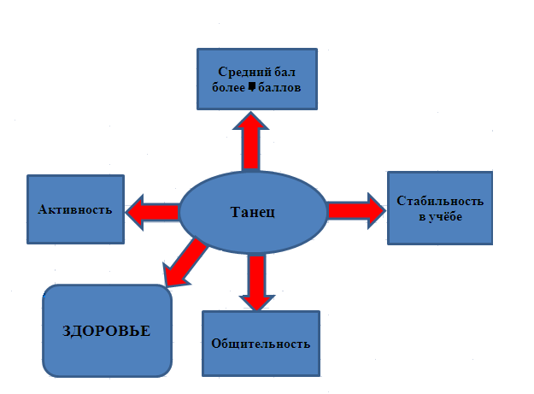

У руководителя нашего коллектива я взяла интервью и задала следующие вопросы:

1. Сколько лет Вы преподаете танцы?

Ответ: **«10 лет!!!».**

1. Количество детей, которые занимаются у Вас?

Ответ: «80 человек».

1. Какой % детей остаётся заниматься танцами после первого занятия?

* Не более 1%
* Более 50%
* 90-100 % детей

Ответ: «90-100% детей».

1. Как часто болеют дети, которые у Вас занимаются?

* Никогда
* Изредка
* Часто

Ответ: «изредка».

1. Как Вы думаете, для чего ребёнок должен заниматься танцами?

* **Для красоты**
* **Для эстетики**
* **Для настроения**
* **Для общего развития**
* **Для здоровья**
* Собственный вариант: «для всего перечисленного».

1. Как танец влияет на общее развитие ребёнка?

Ответ:

«На мой взгляд, занятие танцами улучшает логическое мышление и математические способности. Я проверил на себе.

После этого, улыбнулся».

1. Как танец влияет на настроение детей во время занятий?

Ответ:

«Я надеюсь, что положительно».

1. Принимают ли дети участие в постановке нового танцевального номера?

* Нет
* Да, иногда
* Всегда принимают участие с большим удовольствием

Ответ:

«Ранее, дети не принимали участие, выполняли лишь то, что было необходимо. На данный момент, активно принимают участие, с огромным удовольствием, и я крайне этим доволен».

1. Какому количеству детей Вы бы посоветовали продолжать профессионально заниматься танцами?

* Никому
* Больше 50%
* Всем

Ответ: больше 50%

1. Повышается ли интерес к занятиям танцами сейчас?

* Нет
* Немного
* Очень большой интерес

Ответ: «очень большой интерес».

Танцы хороши тем, что практически в любом возрасте можно начинать ими заниматься.

Доказано, что ритмичные движения под музыку – хороший, а главное, приятный вариант поднятия эмоционального фона, повышение умственной активности, оздоровления.

Те, кто любят танцевать, будут приятно удивлены, тем, что приносят себе этим кучу пользы. Танец – это не просто приятное проведение времени с друзьями, родными. Танец - удивительная возможность улучшить работу мозга. Предлагаю вашему вниманию список из пяти неожиданных и положительных изменений, которым танец подвергает наш мозг.

1. Система упражнений в танцах развивает психофизический аппарат ученика — ведет к формированию правильной осанки, пластичности и естественной грации.  
   А дальше происходит закономерная связь: **отточенная координация движений тела начинает влиять на разум, сознание и эмоциональный интеллект**! Способность чувствовать и распознавать эмоции других людей, эмоционально реагировать на события и оказывать поддержку окружающим – вот немногие составляющие **эмоционального интеллекта**.
2. По данным медицинской школы Вашингтонского Университета, занятия танцами улучшает подвижность суставов и позвоночника, увеличивает «жизненную» энергию, улучшают обмен веществ, т.е. **происходит общее оздоровление организма**. С помощью регулярной танцевальной практики возможно добиться ранее недоступных результатов в духовном развитии ребёнка, «успокоения ума», нервной системы (у гипер-активных детей).
3. Происходит улучшение мышечной памяти.

Исследователь Эдвард Варбуртон – бывший профессиональный балерун – заглянул вместе со своими коллегами за кулисы танца, т.е. на мыслительный процесс. Известно, что танцоры могут достичь комплексных движений немного проще, когда они создают «разметку» - осуществление движений медленно, путём их некоторой шифровки. Разметка снижает конфликт между умственной и физической сторонами танца, даёт танцорам шанс запомнить и с лёгкостью повторить движения. Исследование дало почву думать, что, представляя объекты, мы, тем самым, улучшаем нашу мышечную память.

1. Танец улучшает не только мышечную память, но и память, как таковую.

Если мы работаем над изучением новых вещей, например, нового танца, мы устанавливаем всё новые и новые связи в мозге. Таким образом, данные связи будут доступны в воспоминаниях, накопленных в течение жизни.

1. Танец помогает преодолеть головокружение.

Танцы помогают улучшить функции одного из отделов мозга - мозжечка, что позволяет, как раз обрести чувство равновесия и уменьшить частоту и силу головокружения.

# Глава 3 Мои исследования.

Итак, занятия танцами положительно влияют на общее развитие ребёнка.

Я решила, на собственном примере, проверить, как занятия танцами влияют на: время выполнения домашнего задания, полученного в школе, на настроение до и после занятия, и на общее состояние здоровья.

В течение 4 месяцев: сентябрь, октябрь, ноябрь, декабрь 2020 года, я наблюдала за собственными ощущениями.

Занятия танцами в нашей группе проходят по вторникам, пятницам и субботам.

Для анализа я взяла 4 дня: понедельник, вторник, четверг и пятницу.

В эти дни мною записывалось:

* Время, которое я тратила на выполнение домашнего задания.
* Моё настроение. Эмоции я оценивала по основным цветам. Красный – агрессия, движение; жёлтый – радость, веселье и синий – равнодушие.
* Общее физическое состояние: усталость и бодрость.

Итак, вот они:



|  |  |  |  |  |
| --- | --- | --- | --- | --- |
| t | время выполнения дз | | | |
| Н | настроение |  |  |  |
| ФЗ | Физическое состояние: усталость -У; бодрость-Б | | | |

Из полученных данных, можно сделать следующий вывод: в дни занятий танцами, я быстрее делаю уроки, для того чтобы успеть на занятие. Это даёт мне самоорганизацию. Настроение в эти дни стабильно радостное, а физическое состояние бодрое.

Затем у меня возник следующий вопрос: что же думают и чувствуют другие дети, которые занимаются танцами?

Я решила провести анонимное анкетирование участниц коллектива «Искорки».

Своим, не побоюсь сказать, коллегам по коллективу, ведь мы именно работаем над собой во время занятий, я задавала вопросы, которые помогли бы в моём исследовании.

1. С какого возраста Вы занимаетесь танцами?

С 3-х лет – 4 чел. С 4-х лет – 3 чел. С 5 лет – 3 чел. Позже 5 лет – 5 чел.

1. Почему вы танцуете?

Все опрошенные ответили одинаково, несмотря на то, что отвечали на вопрос не коллективно, а индивидуально:

Мне ЭТО нравится.

**Вывод:** Члены моего коллектива любят танцевать!!!

1. Как танец влияет на Ваше здоровье?

Был получен однозначный ответ – ХОРОШО!!!

**Вывод:** Ребята думают, что занятия танцами полезны для здоровья.

1. Как танец влияет на Ваше настроение?

Повышает настроение – 15 чел.

**Вывод:** занятие танцами улучшает настроение на 100%!!!

1. Хотелось ли Вам профессионально продолжить заниматься танцами?

Однозначно, очень бы хотелось – 15 человек!!!

**Вывод**: Дети любят заниматься танцами, это приносит им удовольствие и положительные эмоции.

1. Для чего нужен танец?

Для красоты – 5 Для эстетики – 6 Для настроения – 5 Для общего развития - 12 Для здоровья - 9

**Вывод:** Большинство девочек уверены, что танец необходим для общего развития.

1. Ваш любимый стиль танца?

Русский народный – 11 чел. Современный - 6 чел.

**Вывод:** Дети с удовольствием занимаются любыми видами танцев.

# 

# Заключение

Как показали мои исследования: танец – это универсальное средство для развития детей, которое, по мнению самих детей и педагогов, помогает во всех сферах жизни.

Танец – прекрасный способ развития интеллектуальных и физических способностей ребёнка!!!

Танцевальное направление расширяет кругозор, обладает большой силой эмоционального воздействия и поэтому является незаменимым средством целостного формирования ребёнка как личности.

Занятия танцами помогают избавиться от регулярных простудных заболеваний, положительно влияют на психику**.**Улучшается выносливость, работоспособность, общий физический и психический тонус.

Танцу надо учиться. Нужно двигаться вперёд!!! При огромном желании можно достичь больших успехов.

***Танцуйте с удовольствием и развивайтесь!***

# Список литературы:

1. А. Я. Ваганова «Основы классического танца», Л.: Искусство, 1980.
2. [***https://ru.wikipedia.org/wiki/%D0%A2%D0%B0%D0%BD%D0%B5%D1%86***](https://ru.wikipedia.org/wiki/%D0%A2%D0%B0%D0%BD%D0%B5%D1%86)
3. [***http://dance-for-you.ru/articles/260-razvitiyu-rebenka/***](http://dance-for-you.ru/articles/260-razvitiyu-rebenka/)

# Приложения

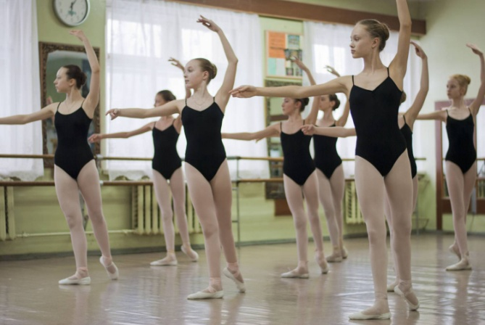 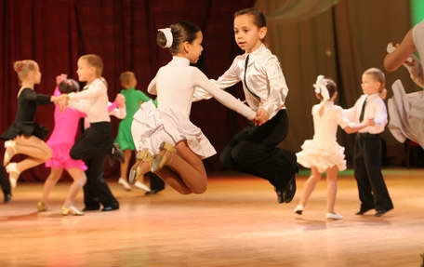

***Фото 1. Балет Фото 2. Бальные и Спортивные танцы***

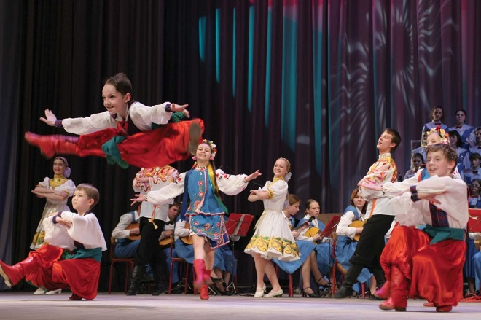 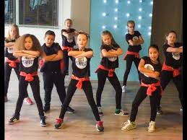

***Фото 3. Народные танцы Фото 4. Современные танцы***

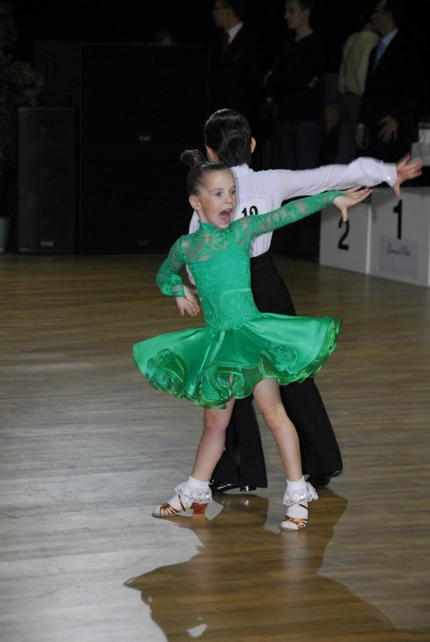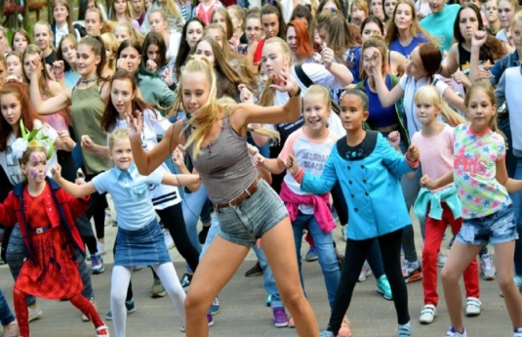

***Фото 5. Танцы Латинской Америки Фото 6. Уличные танцы***

***Фото 9. Казань-2017 год***

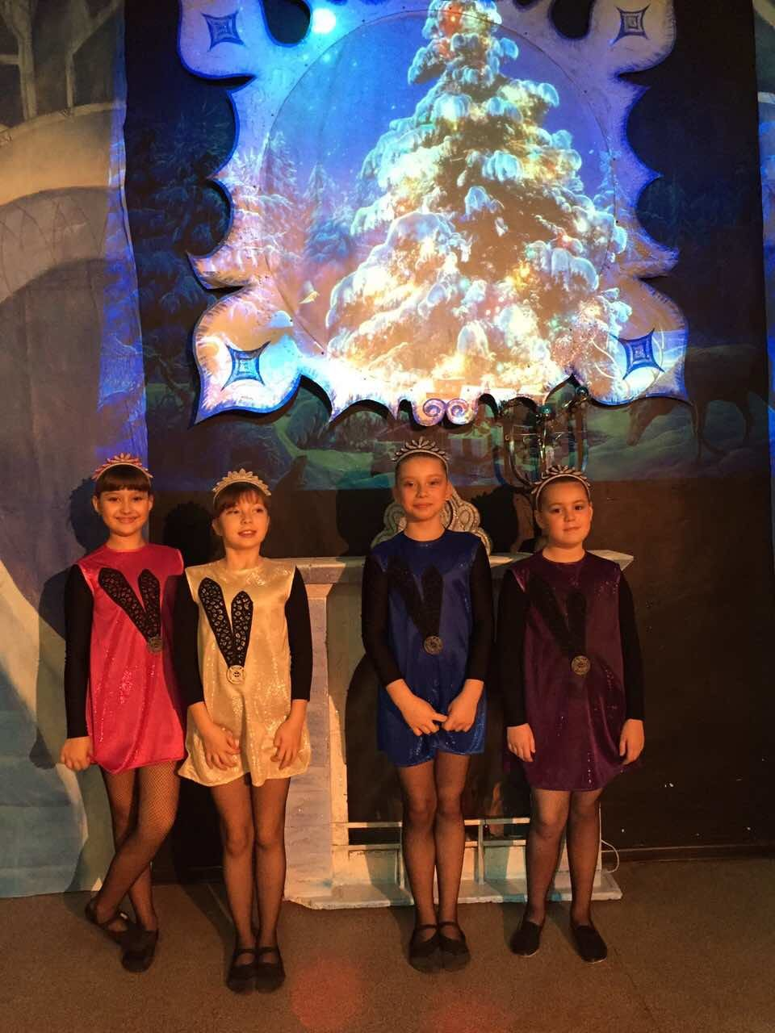 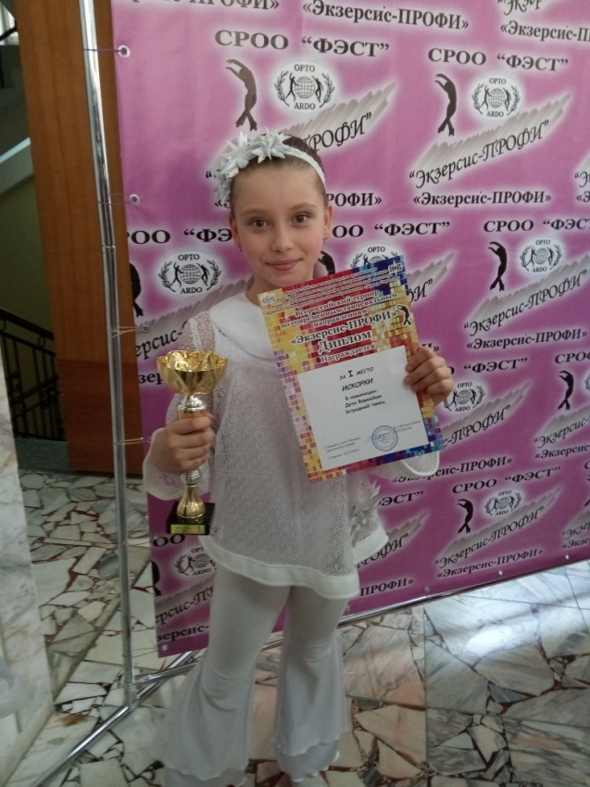

***Фото 10. Выступление на ёлке 2016 год Фото 11. Победа в конкурсе «Экзерсис-Профи»***

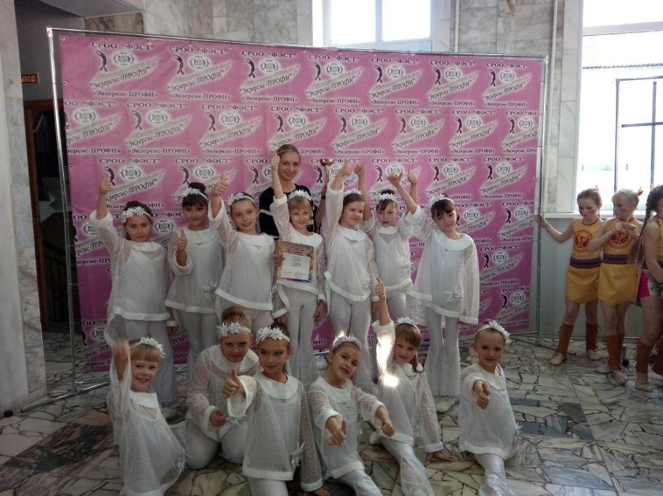

***Фото 12. Победа в конкурсе «Экзерсис-Профи»***

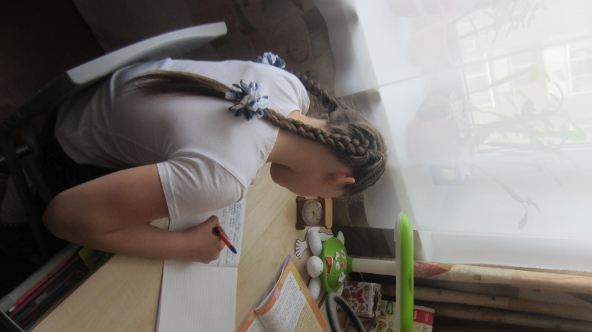 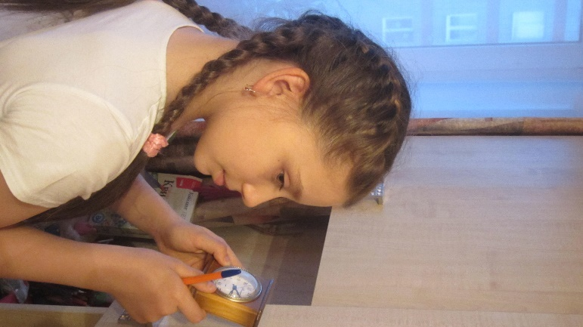

***Фото 16. Подсчёт времени выполнения уроков***

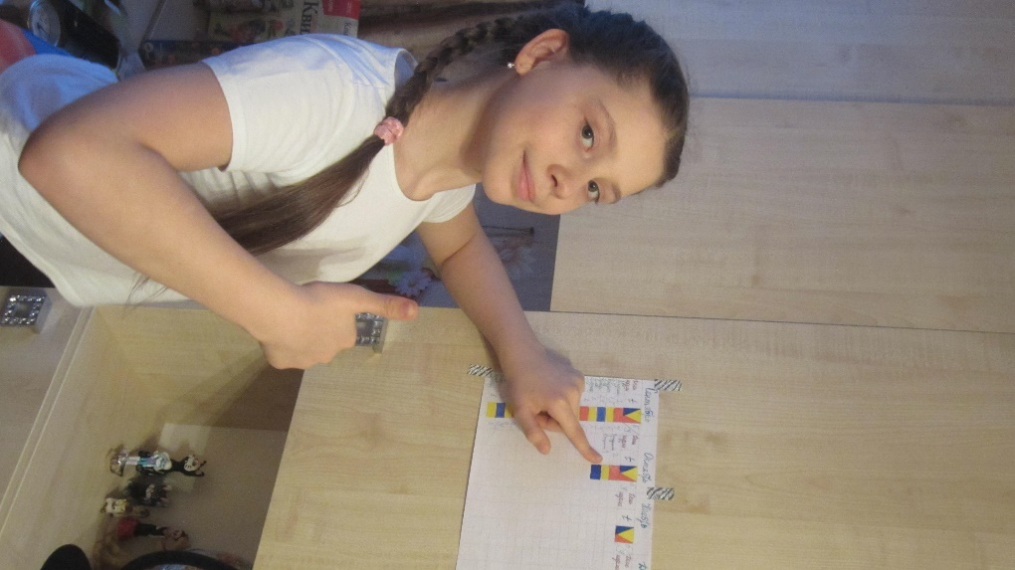

***Фото 17. Настроение после занятий отличное***

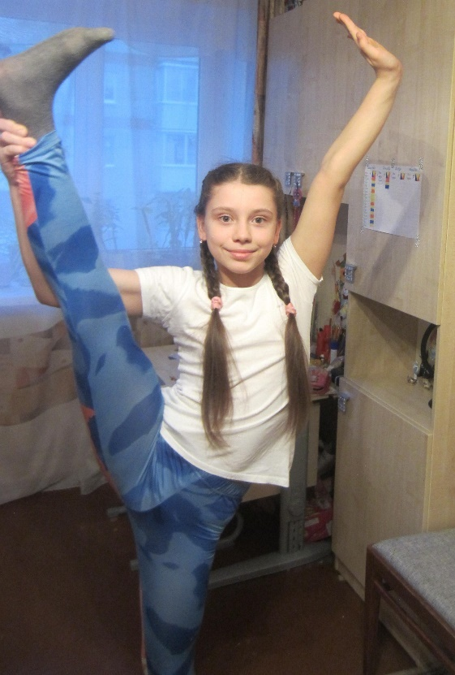 ***Фото 18. Бодрое самочувствие***

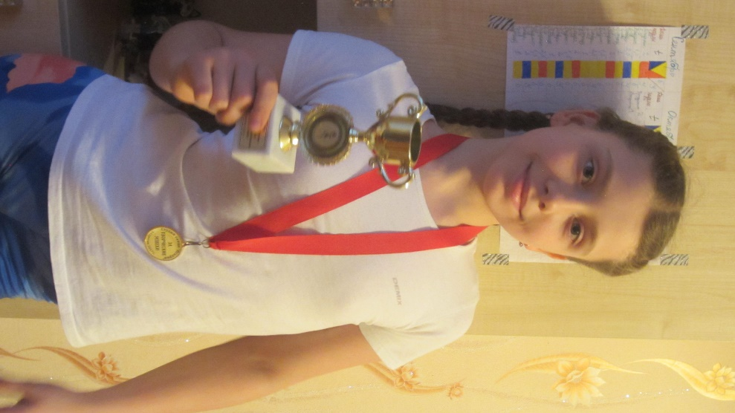

***Фото 19. Достижения и эмоции***

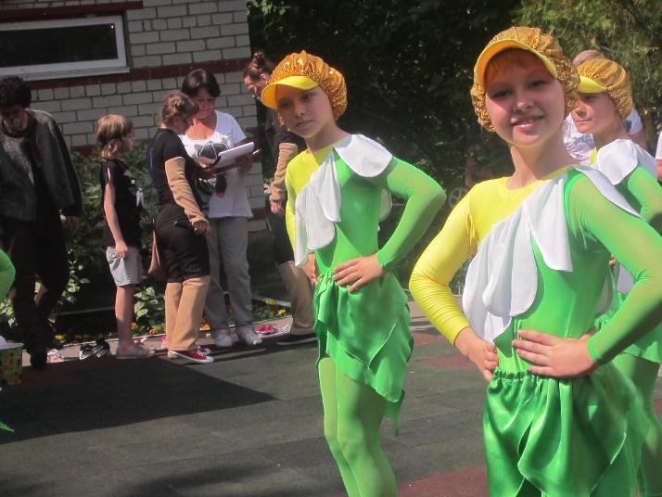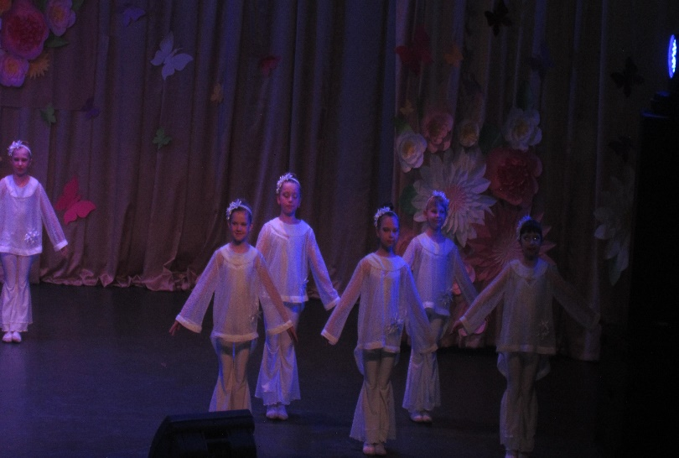

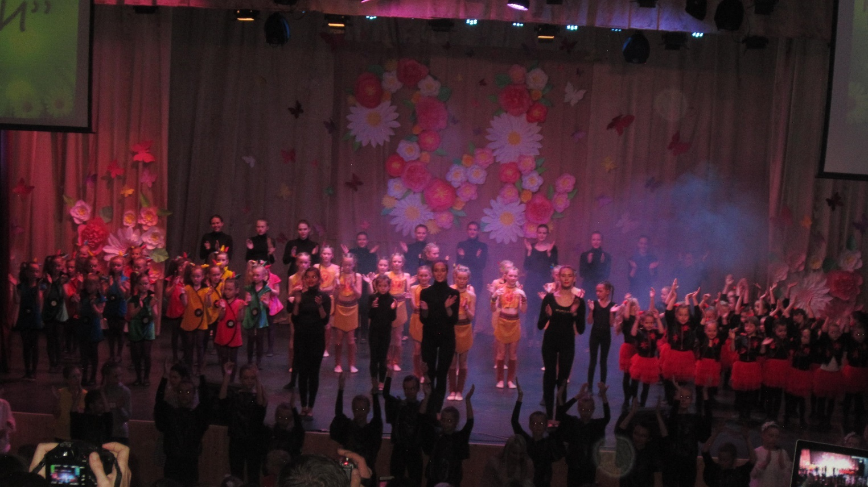

***Фото 20-23 Концертная деятельность коллектива «Смайл»***

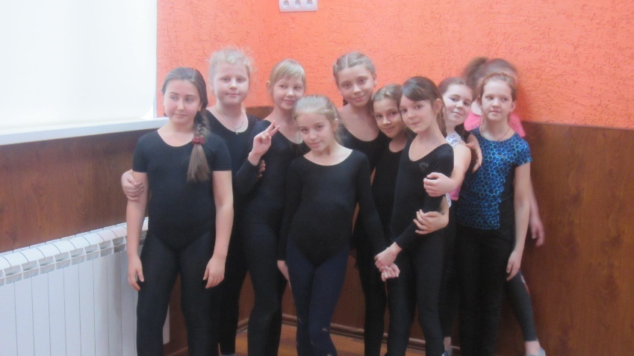 ***Фото 24. Мои «Искорки»***

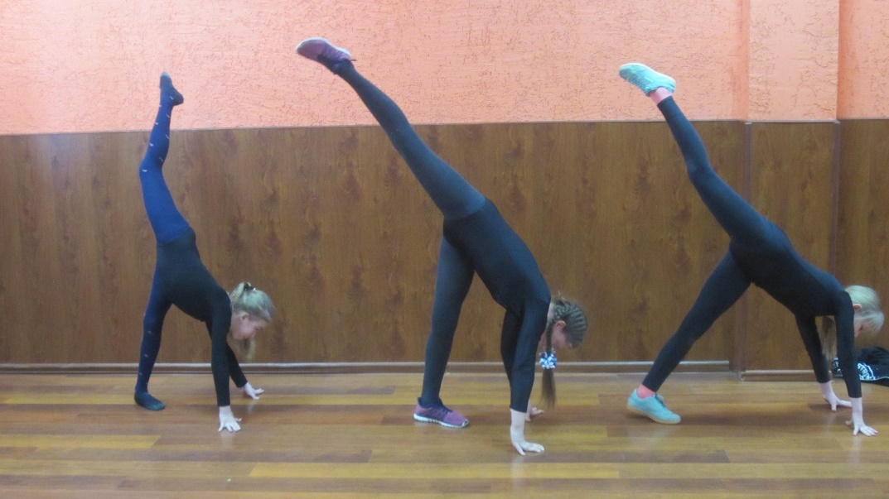

***Фото 25. Мы всегда бодры и веселы. Танцы – это супер!!!***